Министерство физической культуры и спорта Пензенской области
Федерация спортивного ориентирования Пензенской области
Клуб спортивного ориентирования КЕНТАВР
МБУ ДО СШ №7 г. Пензы
Кубок Пензенской области по спортивному ориентированию
Областные соревнования “Спорт для всех”
Кубок федерации спортивного ориентирования Пензенской области

25.05.2024 г. – кросс – классика
Место старта - “Ласточкины горы”, Западная поляна
Регистрация 10.20 – 10.50
Старт 11.00
Масштаб карты 1:5000
Параметры дистанций

Группы |  | Длина  дистанции | Количество  КП
М21 |  | 6.2 | 22
М18,М35 | Ж21 | 5.5 | 19
М16,М45, М21К | Ж35,Ж18 | 4.8 | 17
М14,М55,М65 | Ж45,Ж16,Ж21К | 3.3 | 14
 | Ж14,Ж55,Ж65 | 2.7 | 11
М12 |  | 1.9 | 9
 | Ж12 | 1.8 | 8
М10 |  | 1.6 | 7
Ж10,РД |  | 1.5 | 6

26.05.2024 г. – кросс – классика
Место старта - Засека, Западная поляна, старт с дороги на Валяевку
Награждение за 1 день – 9.30
Старт 10.00
Награждение за 2 день – 12.30
Масштаб карты 1:7500

Параметры дистанции
Группы |  | Длина  дистанции | Количество  КП
М21 |  | 6.8 | 20
М18,М35 | Ж21 | 5.9 | 20
М16,М45, М21К | Ж35,Ж18 | 5.2 | 17
М14,М55,М65 | Ж45,Ж16,Ж21К | 3.1 | 11
 | Ж14,Ж55,Ж65 | 2.7 | 10
М12 |  | 2.1 | 10
 | Ж12 | 1.9 | 8
М10 |  | 1.5 | 6
Ж10,РД |  | 1.4 | 5

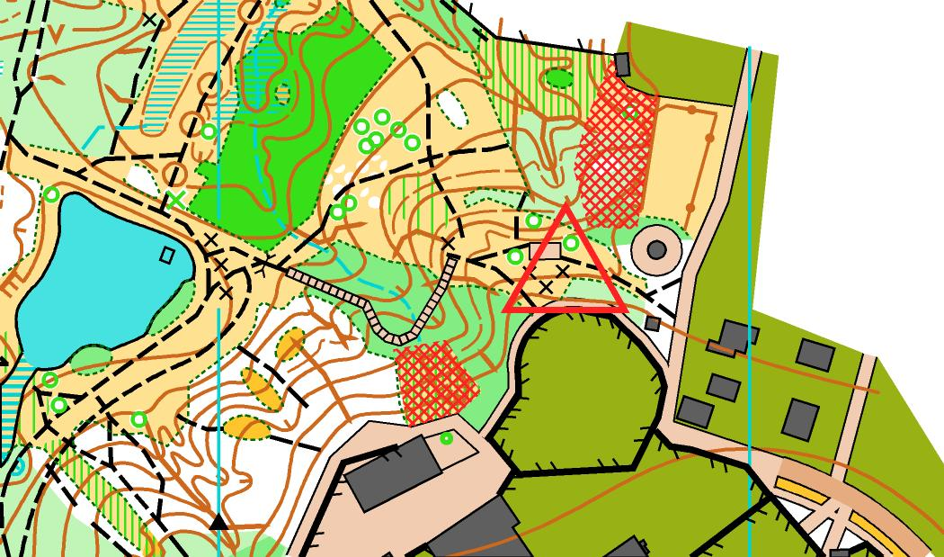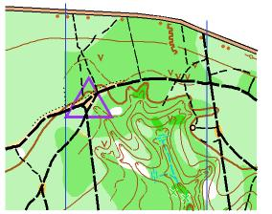
1день 2 день
Кубок Пензенской области – группы МЖ21
Областные соревнования “Спорт для всех” - группы МЖ12,14,16,18
Кубок Федерации – группы МЖ10, 35,45,55,65,РД
Отметка - sport ident
Контрольное время - 1 день – 90 минут, 2 день - 90 минут
Заявки – на сайте оргео до 21.00 22 мая 2024г. До старта все участники обязаны предоставить медицинский допуск.
Спортсмены групп МЖ10,12 – допускаются на старт при наличии полностью заряженного, герметизированного сотового телефона
Победители и призеры в личном первенстве определяются отдельно в каждый день соревнований.
Заявочный взнос – стандартный
Организационные вопросы можно уточнить у Толстоухова А.В.
( тел. 89023538701, 89603162489, 518701)

